

**“PLAN DE TRABAJO DE CARRO SEGUIDOR DE LINEAS”**

**Carrera:**

Técnico en hardware computacional.

**Asesor:**

Juan José Guevara Vásquez

**Grupo:**

**“**hard 21 B”.

**Integrantes:**

Bryan Anthony Marroquín Cortez

Walter Alejandro Pérez Martínez

Daniel antonio corena sanchez

victor hugo duran leiva

Índice……………………………………………………………………………….Pág.

**1.0 Plan de Trabajo .**

1.0 Descripción de la idea para proyecto

1.1 objetivos del proyecto

1.2 metas del proyecto

1.3 Alcances del proyecto

**2.0 Plan de Producción**

2.1 Diseño del producto

2.2 Maquinaria, Equipo y Herramienta

**3.0 costo financiero**

3.1 lista de materiales y presupuesto

**4.0 actividades**

4.1 cronograma

**PLAN**

**DE**

**TRABAJO**

**1.0 Descripción de la idea de Proyecto.**

Un carrito seguidor de línea el cual está formado por drivers, sensores, dos llantas, su carcasa armada y hecha por los mismos integrantes y cuyo cerebro es un PIC 18f4550 el cual será programado, el cual deberá seguir una línea en una pista dando por lo menos una vuelta mínima funcionado de forma eficiente.

**1.1 Objetivos del proyecto.**

-Realizar el montaje de un chasis para carrito seguidor de línea.

-construir circuitos para los motores de las llantas y su respectivo driver.

-programar las funciones que deberá cumplir el carrito a la hora de giros y vueltas.

- Armar el carrito y programarlo para que pueda ejecutar una vuelta de la carrera correctamente.

* 1. **Metas del proyecto**
* Realizar un carrito seguidor de línea utilizando pic18f4550, el cual pueda movilizarse en línea recta y curvas.
  1. **Alcances del Proyecto.**

-construir 2 drivers para los motores

-Que el carrito pueda seguir una línea con sensores.

-hacer que el carrito gire en curvas

-lograr que el carrito funcione como lo planeado con el pic18f4550.

2.0 Plan

De

Producción.

* 1. Diseño del producto.

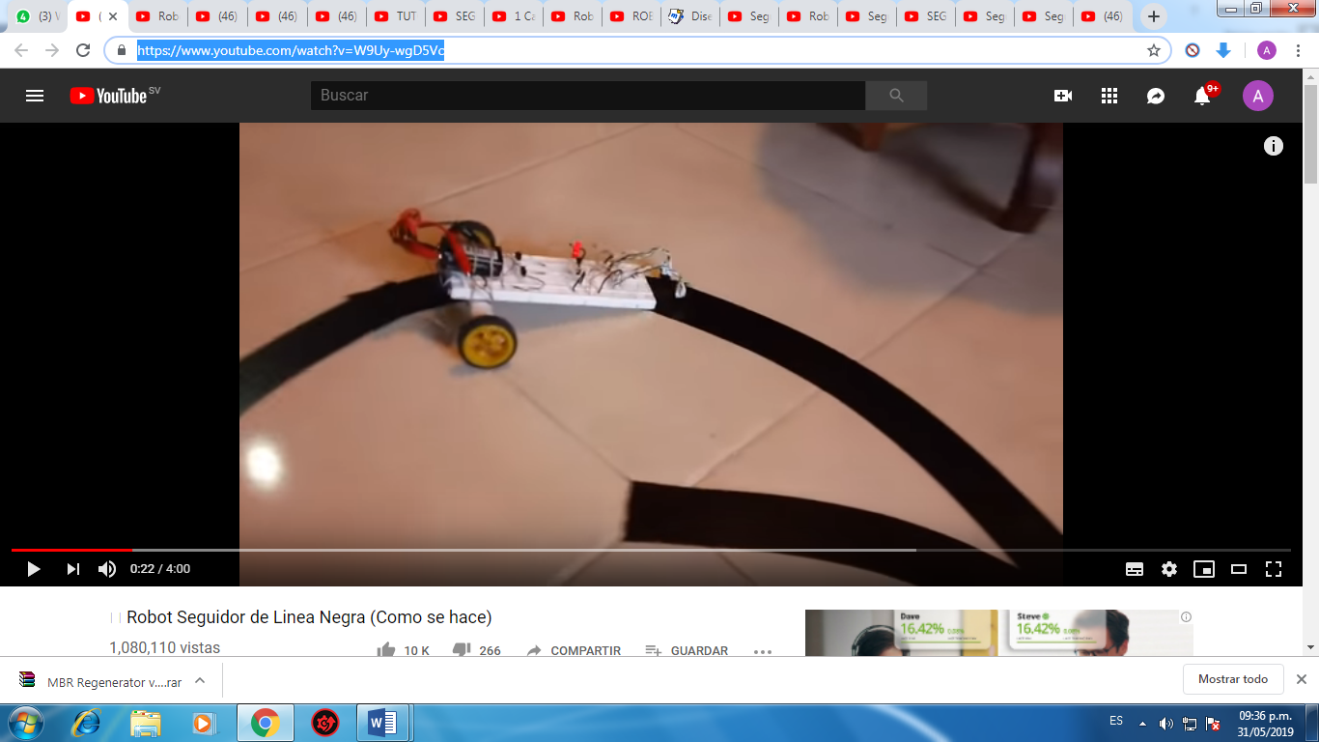

(Claro modificado para que funcione con el pic18f4550 y personalizado)

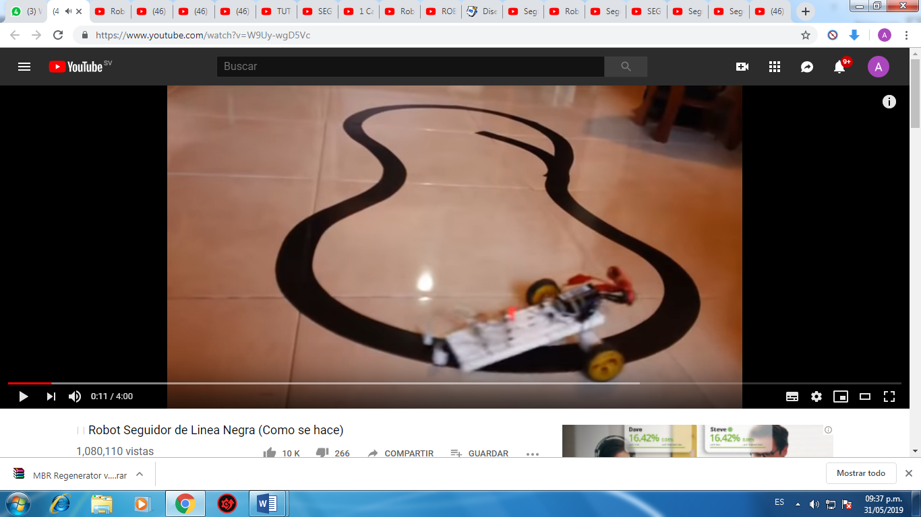

Personalizado y con programación del pic18f4550 este es modelo base.

Fuente: <https://www.youtube.com/watch?v=W9Uy-wgD5Vc>

* 1. **Maquinaria, Equipo y Herramientas.**

Para crear el producto se necesitan de las siguientes herramientas:

1. tenazas

2. Tijeras para cortar carton

3. tester

4.Una computadora

5. cautin

6. estaño

7. poxipol

**3.0“costos**

**Financiero”**

**3.1 Lista de materiales y presupuesto.**

|  |  |  |  |  |  |
| --- | --- | --- | --- | --- | --- |
| CANTIDAD | DESCRIPCION DEL PRODUCTO | | | PRECIO UNITARIO | TOTAL |
| 1 | Microcontrolador PIC18F4550 | | | $11.00 | $11.00 |
| 2 | Rueda pequeña para carrito | | | $1.90 | $3.80 |
| 1 | Rueda loca | | | $1.50 | $1.50 |
| 2 | Capacitor electrolítico 10 UF | | | $0.75 | $1.50 |
| 1 | Batería 9V | | | $5.00 | $5.00 |
| 1 | Sensores CNY70 | | | $2.00 | $2.00 |
| 2 | Resistencia de 560 OHM | | | $0.15 | $0.30 |
| 2 | Resistencia de 20 K | | | $0.15 | $0.30 |
| 6 | Transistores 2N2222A | | | $0.30 | $1.80 |
| 2 | LED ROJO | | | $0.50 | $1.00 |
| 2 | Motorreductor | | | $3.50 | $7.00 |
| 2 | Cable UTP YARDA | | | $1.00 | $2.00 |
| 1 | M2 cartoncillo | | | $1.50 | $1.50 |
|  |  |  |  | TOTAL | $32.00 |

Costo aproximado no total puede bajar mas.

**4.0**

**“ACTIVIDADES”**

4.1 cronograma de actividades.

|  |  |  |  |  |
| --- | --- | --- | --- | --- |
| semana  Alumnos | Semana 13 | Semana 14 | Semana 15 | Semana 16 |
|  |  |  |  |  |
|  |  |  |  |  |
|  |  |  |  |  |
|  |  |  |  |  |
|  |  |  |  |  |
|  |  |  |  |  |
|  |  |  |  |  |
| Observaciones | Elaboración de plan del proyecto | Investigación de presupuesto y armado | Armado del carrito y compra de materiales | Programación del carrito y pruebas |
|
|
|